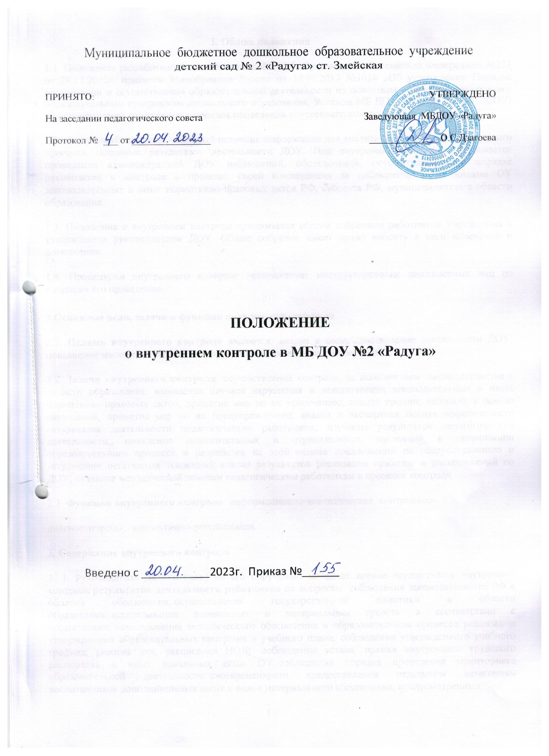

Муниципальное бюджетное дошкольное образовательное учреждение
детский сад № 2 «Радуга» ст. Змейская

ПРИНЯТО:  На заседании педагогического совета  Протокол № ___ от ________________ | УТВЕРЖДЕНО  Заведующая МБДОУ «Радуга»  ______________ О.С.Дзагоева

ПОЛОЖЕНИЕ
о внутреннем контроле в МБ ДОУ №2 «Радуга»

Введено с ___________2023г. Приказ №______

1. Общие положения
1.1. Положение разработано в соответствии с ФЗ «Об образовании в Российской Федерации» №273 от 29.12.2012г, приказом Минобрнауки России от 30.08.2013 №1014 «Об утверждении Порядка организации и осуществления образовательной деятельности по основным общеобразовательным - образовательным программам дошкольного образования, Уставом МБ ДОУ «Радуга» (далее – ДОУ) и регламентирует содержание и порядок проведения внутреннего контроля.
1.2. Внутренний контроль – главный источник информации для анализа состояния образовательного процесса, основных результатов деятельности ДОУ. Под внутренним контролем понимается проведение администрацией ДОУ наблюдений, обследований, осуществляемых в порядке руководства и контроля в пределах своей компетенции за соблюдением работниками ОУ законодательных и иных нормативно-правовых актов РФ, субъекта РФ, муниципалитета в области образования.
1.3. Положение о внутреннем контроле принимается общим собранием работников Учреждения и утверждается руководителем ДОУ. Общее собрание имеет право вносить в него изменения и дополнения.
1.4. Процедурам внутреннего контроля предшествует инструктирование должностных лиц по вопросам его проведения.
2.Основные цели, задачи и функции внутреннего контроля
2.1. Целями внутреннего контроля являются: анализ и совершенствование деятельности ДОУ; повышение мастерства педагогов; улучшение качества образования в ДОУ.
2.2. Задачи внутреннего контроля: осуществление контроля, за исполнением законодательства в области образования; выявление случаев нарушения и неисполнения законодательных и иных нормативно-правовых актов, принятие мер по их пресечению; анализ причин, лежащих в основе нарушений, принятие мер по их предупреждению; анализ и экспертная оценка эффективности результатов деятельности педагогических работников; изучение результатов педагогической деятельности, выявление положительных и отрицательных тенденций в организации образовательного процесса и разработка на этой основе предложений по распространению и устранению негативных тенденций; анализ результатов реализации приказов и распоряжений по ДОУ; оказание методической помощи педагогическим работникам в процессе контроля.
2.3. Функции внутреннего контроля: информационно-аналитическая; контрольно-
диагностическая; коррективно-регулятивная.
3. Содержание внутреннего контроля
3. 1. Руководитель ДОУ и (или) по его поручению методист вправе осуществлять внутренний контроль результатов деятельности работников по вопросам: соблюдения законодательства РФ в области образования; осуществления государственной политики в области образования; использования финансовых и материальных средств в соответствии с нормативами; использования методического обеспечения в образовательном процессе; реализации утвержденных образовательных программ и учебного плана, соблюдения утвержденного учебного графика; режима дня, расписания НОД; соблюдения устава, правил внутреннего трудового распорядка и иных локальных актов ОУ; соблюдения порядка проведения мониторинга образовательной деятельности; своевременности предоставления отдельным категориям воспитанников дополнительных льгот и видов материального обеспечения, предусмотренных
1
законодательством РФ, нормативно-правовыми актами субъекта РФ и органов местного самоуправления; работы подразделений организаций общественного питания и медицинских учреждений в целях охраны и укрепления здоровья обучающихся и работников ДОУ; другим вопросам в рамках компетенции руководителя ДОУ.
3.2. При оценке педагога в ходе внутреннего контроля учитывается: создание условий в групповом помещении для организации всех видов детской деятельности и реализации образовательных программ дошкольного образования; выполнение образовательных программ в полном объеме (планирование образовательной деятельности; уровень знаний, умений, навыков по образовательным областям и развитие интегративных качеств воспитанников; степень самостоятельности детей; учет индивидуальных особенностей и способностей детей в образовательном процессе; совместная деятельность педагога и ребенка: наличие положительного эмоционального микроклимата; способность к анализу педагогических ситуаций, рефлексии, самостоятельному контролю за результатами педагогической деятельности; умение корректировать свою деятельность; умение обобщать свой опыт; умение составлять и реализовывать план своего развития.
4. Виды, формы и методы внутреннего контроля
4.1. Внутренний контроль может осуществляться в виде плановых или оперативных проверок, мониторинга, проведения административных работ.
Внутренний контроль в виде плановых проверок осуществляется в соответствии с утвержденным планом-графиком, который обеспечивает периодичность и исключает нерациональное дублирование в организации проверок. Он доводится до членов педагогического коллектива в начале учебного года.
Внутренний контроль в виде оперативных проверок осуществляется в целях установления фактов и проверки сведений о нарушениях, указанных в обращениях обучающихся и их родителей или других граждан, организаций, урегулирования конфликтных ситуаций в отношениях между участниками образовательного процесса.
Внутренний контроль в виде мониторинга предусматривает сбор, системный учет, обработку и анализ информации об организации и результатах образовательного процесса для эффективного решения задач управления качеством образования (результаты образовательной деятельности, состояние здоровья обучающихся, организации питания, выполнения режимных моментов, исполнительная дисциплина, учебно-методическое обеспечение, диагностика педагогического мастерства и т.д.).
Внутренний контроль в виде административной работы осуществляется руководителем ДОУ или
его заместителем по воспитательно- образовательной работе с целью проверки реализации образовательной программы дошкольного образования в рамках текущего контроля качества образования
4.2. Формы внутреннего контроля: личностно - профессиональный; тематический; комплексная оценка (самоанализ)
4.3.Методы контроля над деятельностью педагога: анкетирование; тестирование; социальный опрос; мониторинг; наблюдение; изучение документации; анализ самоанализа НОД; беседа о деятельности детей; результаты продуктивной деятельности детей, анализ мониторинга образовательной деятельности; результаты психолого-педагогического сопровождения воспитанников.
2
5. Правила внутреннего контроля
5.1.Внутренний контроль осуществляет руководитель ДОУ и (или) по его поручению старший воспитатель, другие специалисты;
– руководитель ДОУ издает приказ о сроках и теме предстоящей проверки, устанавливает срок предоставления итоговых материалов, план-задание;
– план-задание определяет вопросы конкретной проверки и должно обеспечить достаточную информированность и сравнимость результатов внутреннего контроля для подготовки итогового документа по отдельным разделам деятельности ДОУ или должностного лица;
– продолжительность тематических или комплексных проверок от 5-7 дней с посещением не более 5 НОД и других мероприятий;
– эксперты имеют право запрашивать необходимую информацию, изучать документацию, относящуюся к предмету внутреннего контроля;
– при обнаружении в ходе внутреннего контроля нарушений законодательства РФ в области образования, о них сообщается руководителю ДОУ;
– экспертные опросы и анкетирование воспитанников проводятся только в необходимых случаях по согласованию с психологической службой ДОУ и с согласия родителей.
– при проведении планового контроля не требуется дополнительного предупреждения педагога, если в месячном плане указаны сроки контроля. В экстренных случаях руководитель ДОУ и его заместитель по воспитательно- образовательной работе может посещать НОД без предварительного предупреждения;
– при проведении плановых проверок педагогический работник предупреждается не менее чем за 1 день до посещения НОД;
5.2. Основания для внутреннего контроля: заявление педагогического работника на аттестацию; плановый контроль; проверка состояния дел для подготовки управленческих решений; обращение физических и юридических лиц по поводу нарушений в области образования.
5.3. Результаты внутреннего контроля оформляются в виде аналитической справки, справки о результатах внутреннего контроля или доклада о состоянии дел по проверяемому вопросу.
Итоговый материал должен содержать констатацию фактов, выводы и, при необходимости, предложения. Информация о результатах доводится до работников ОУ в течение 7 дней с момента завершения проверки.
Педагогические работники после ознакомления с результатами внутреннего контроля должны

поставить подпись под итоговым материалом, удостоверяющую то, что они поставлены в
известность о результатах внутреннего контроля.
3
При этом они вправе сделать запись в итоговом материале о несогласии с результатами контроля в целом или по отдельным фактам и выводам и обратиться в конфликтную комиссию профкома ОУ или вышестоящие органы управления образованием.
По итогам внутреннего контроля в зависимости от его формы, целей и задач, а также с учетом реального положения дел: проводятся заседания педагогического совета, производственные совещания, совещания при руководителе ДОУ; сделанные замечания и предложения фиксируются в документации согласно номенклатуре дел ДОУ; результаты внутреннего контроля могут учитываться при проведении аттестации педагогических работников, но не являются основанием для заключения экспертной группы.
5.4. Руководитель ОУ по результатам внутреннего контроля принимает следующие решения: об издании соответствующего приказа; об обсуждении итоговых материалов внутреннего контроля коллегиальным органом; о проведении повторного контроля с привлечением определенных специалистов (экспертов); о привлечении к дисциплинарной ответственности должностных лиц; иные решения в пределах своей компетенции.
5.5.О результатах проверки сведений, изложенных в обращениях обучающихся, их родителей, а также в обращениях и запросах других граждан и организаций, сообщается им в установленном порядке и в установленные сроки.
6. Личностно-профессиональный (персональный) контроль
6.1. Личностно-профессиональный контроль предполагает изучение и анализ педагогической деятельности отдельного педагога.
6.2. В ходе персонального контроля руководитель ДОУ изучает: уровень знаний педагогом современных достижений психологической и педагогической науки, профессиональное мастерство педагога; уровень овладения педагогом технологиями развивающего обучения, наиболее эффективными формами, методами и приемами образования; результаты работы педагога и пути их достижения; способы повышения профессиональной квалификации педагога.
6.4. При осуществлении персонального контроля руководитель ДОУ имеет право: знакомиться с документацией в соответствии с функциональными обязанностями, перспективными и календарными планами, журналом посещаемости детей, портфолио педагога, паспортом группы, протоколами родительских собраний, аналитическими материалами педагога; изучать практическую деятельность педагогических работников ДОУ через посещение и анализ НОД, совместной деятельности педагога и ребенка, самостоятельной деятельности, анализ предметно-развивающей

среды; проводить экспертизу педагогической деятельности; проводить мониторинг образовательного процесса с последующим анализом полученной информации; организовывать социологические, психологические, педагогические исследования: анкетирование, родителей, учителей; делать выводы и принимать управленческие решения.
6.5. Проверяемый педагогический работник имеет право: знать сроки контроля и критерии оценки его деятельности; знать цель, содержание, виды, формы и методы контроля; своевременно
знакомиться с выводами и рекомендациями администрации; обратиться в конфликтную комиссию профкома ОУ или вышестоящие органы управления образованием при несогласии с результатами контроля.
4

6.6.. По результатам персонального контроля деятельности педагога оформляется справка.
7. Тематический контроль
7.1. Тематический контроль проводится по отдельным проблемам деятельности ДОУ.
7.2. Содержание тематического контроля может включать вопросы индивидуализации, дифференциации, коррекции обучения, активизации познавательной деятельности воспитанников и другие вопросы.
7.3. Тематический контроль направлен не только на изучение фактического состояния дел по конкретному вопросу, но и внедрение в существующую практику технологии развивающего обучения, новых форм и методов работы, опыта мастеров педагогического труда.
7.4. Темы контроля определяются в соответствии с годовым планом деятельности ДОУ, самоанализом деятельности ОУ по итогам учебного года, основными тенденциями развития образования в городе, регионе, стране.
7.5. Члены педагогического коллектива должны быть ознакомлены с темами, сроками, целями, формами и методами контроля в соответствии с планом работы ДОУ.
7.6. В ходе тематического контроля: проводятся тематические исследования (анкетирование, тестирование);осуществляется анализ практической деятельности педагога, посещение НОД; анализ документации и т.д.
7.7. Результаты тематического контроля оформляются в виде аналитической справки.
7.8. Педагогический коллектив знакомится с результатами тематического контроля на заседаниях педсоветов, производственных совещаниях, совещаниях при руководителе ОУ или заместителях.
7.9. По результатам тематического контроля принимаются меры, направленные на совершенствование образовательного процесса и повышение качества образованности воспитанников.
7.10. Результаты тематического контроля нескольких педагогов могут быть оформлены одним документом.
8. Комплексная оценка деятельности учреждения (самообследование).
8.1. Комплексная оценка деятельности учреждения (самообследование) проводится с целью получения полной информации о состоянии образовательного процесса в ДОУ (соблюдение

законодательства в области образования и контроль качества образования) в целом. Для проведения комплексной оценки создается группа, состоящая из членов администрации, специалистов ДОУ. Члены группы должны четко определить цели, задачи, разработать план проверки, распределить обязанности между собой.
8.2. Перед каждым проверяющим ставится конкретная задача, устанавливаются сроки, формы обобщения итогов комплексной проверки.

5
8.3. Члены педагогического коллектива знакомятся с целями, задачами, планом проведения комплексной проверки в соответствии с планом работы ОУ, но не менее чем за месяц до ее начала.
8.4. По результатам комплексной оценки (самоанализа) готовится справка, на основании которой руководителем ДОУ издается приказ (контроль за исполнение которого возлагается на заведующего), проводится заседание педагогического совета, совещание при руководителе ДОУ.
8.5. При получении положительных результатов данный приказ снимается с контроля.
8.6. Результаты комплексной оценки (самообследование) оформляются в виде самоанализа деятельности и публикуются на сайте дошкольного учреждения.

6.

